**Reuse Document**

**แผนภาพลำดับการทำงาน (Sequence Diagram)**

แผนภาพลำดับการทำงานเป็นแผนภาพการทำงานที่แสดงลำดับการปฏิสัมพันธ์ระหว่าง วัตถุ (Sequence of Interactions) ที่ทำงานอยู่ภายในระบบส่วนต่าง ๆ ของระบบจัดการตู้คอนเทนเนอร์ ซึ่งมีแบ่งการอธิบายออกเป็นยูสเคสของมอดูลภายในระบบ เพื่อให้ทราบรายละเอียดของการทำงานในแต่ละยูสเคส และมีการอธิบายลำดับขั้นตอนการทำงานในแต่ละยูสเคสภายในระบบจัดการตู้คอนเทนเนอร์

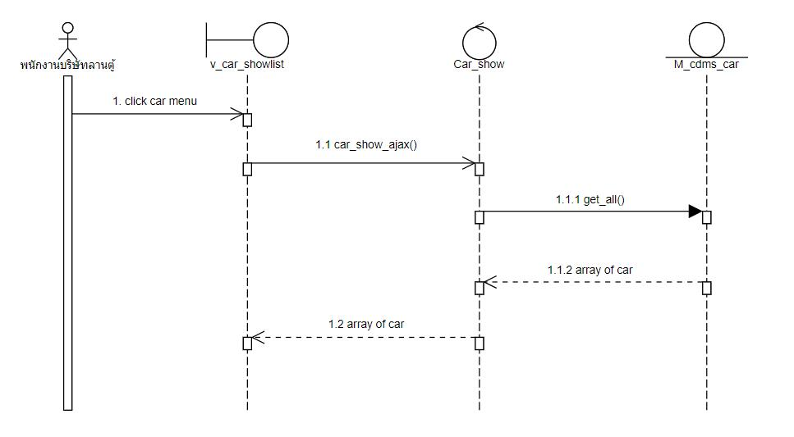

ภาพที่ 1 แผนภาพลำดับการทำงานของฟังก์ชันดูรายการรถ

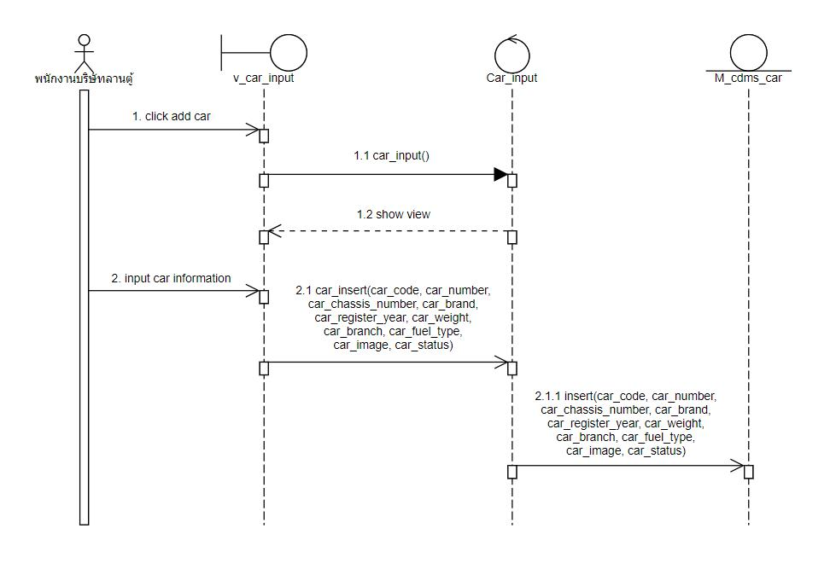

ภาพที่ 2 แผนภาพลำดับการทำงานของฟังก์ชันเพิ่มรถ

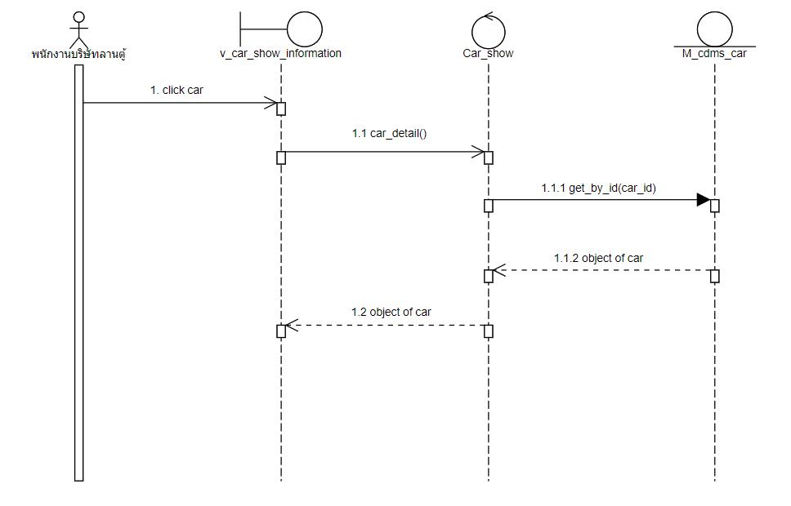

ภาพที่ 3 แผนภาพลำดับการทำงานของฟังก์ชันดูข้อมูลรถ

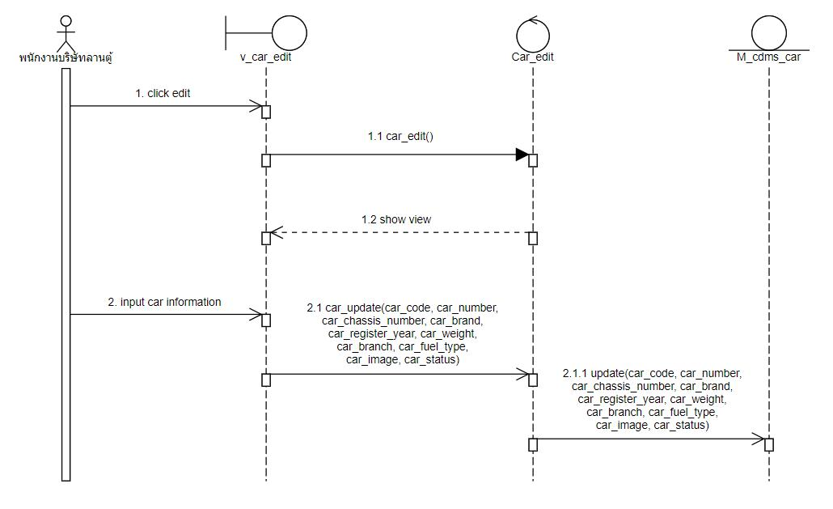

ภาพที่ 4 แผนภาพลำดับการทำงานของฟังก์ชันแก้ไขรถ

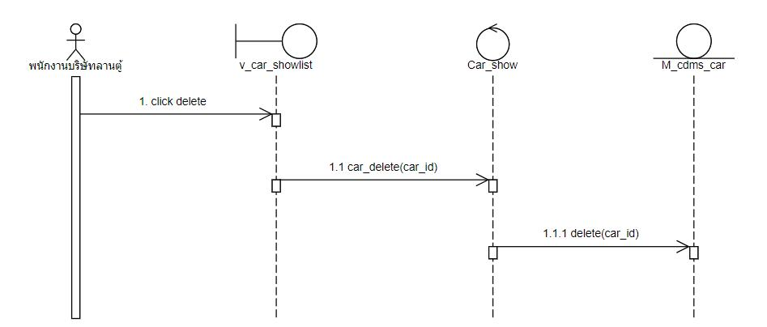

ภาพที่ 5 แผนภาพลำดับการทำงานของฟังก์ชันลบรถ

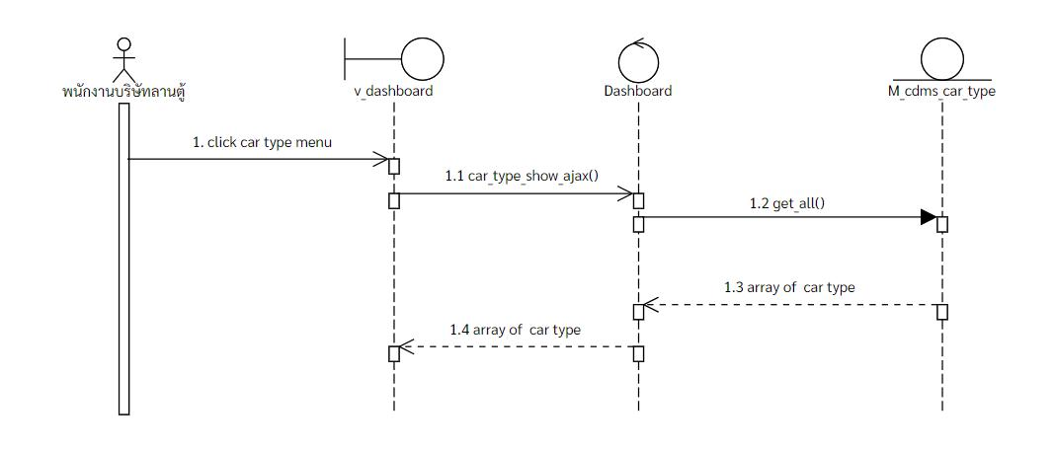

ภาพที่ 6 แผนภาพลำดับการทำงานของฟังก์ชันดูรายการประเภทรถ

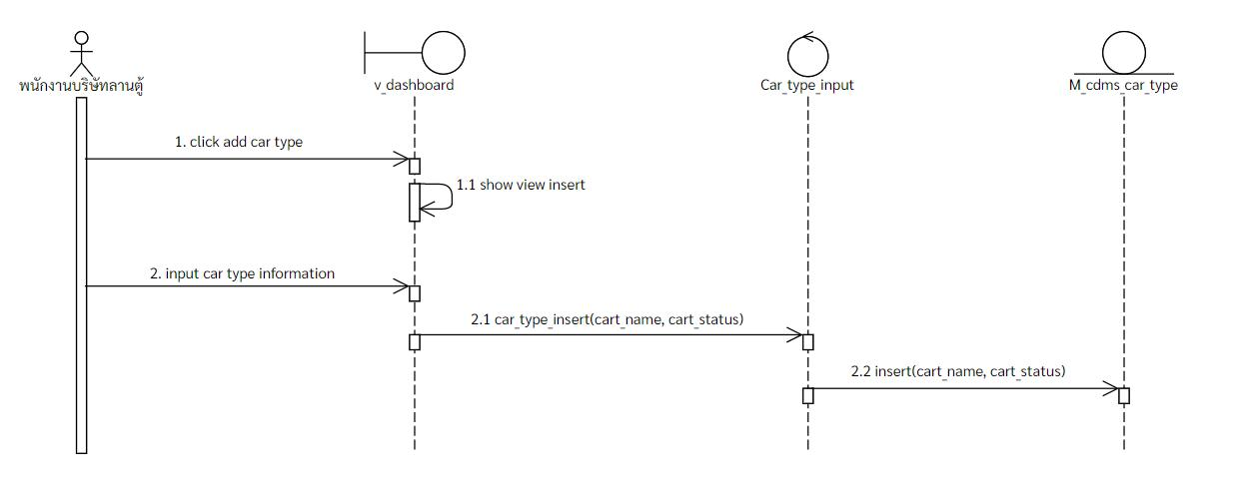

ภาพที่ 7 แผนภาพลำดับการทำงานของฟังก์ชันเพิ่มประเภทรถ

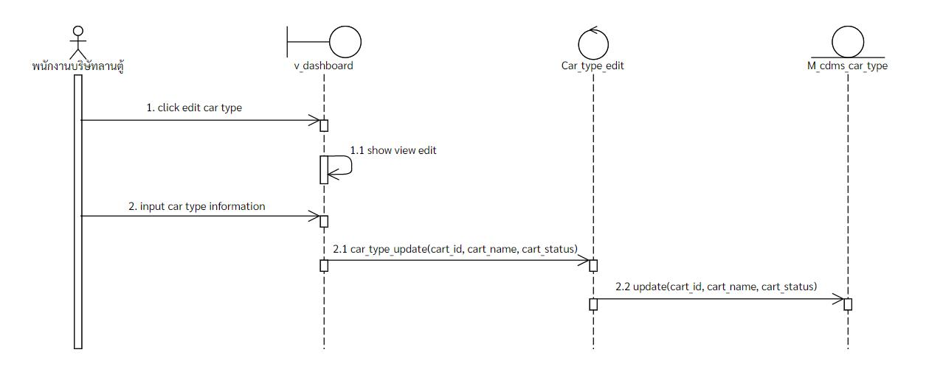

ภาพที่ 8 แผนภาพลำดับการทำงานของฟังก์ชันแก้ไขประเภทรถ

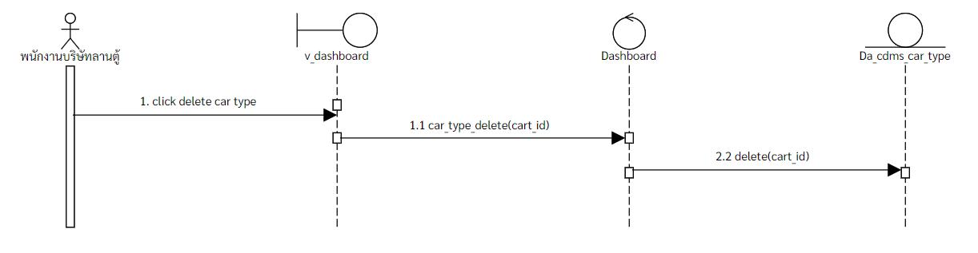

ภาพที่ 9 แผนภาพลำดับการทำงานของฟังก์ชันลบประเภทรถ

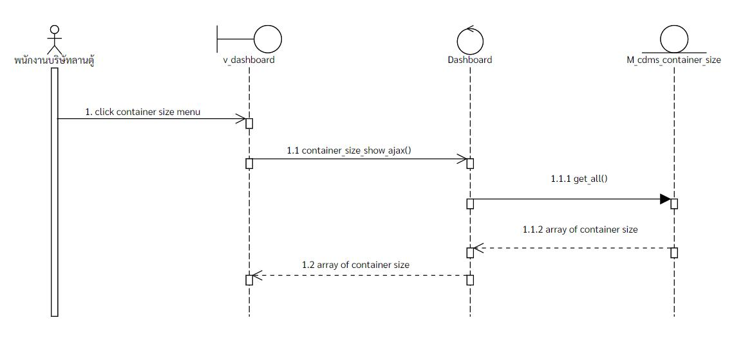

ภาพที่ 10 แผนภาพลำดับการทำงานของฟังก์ชันดูรายการขนาดตู้

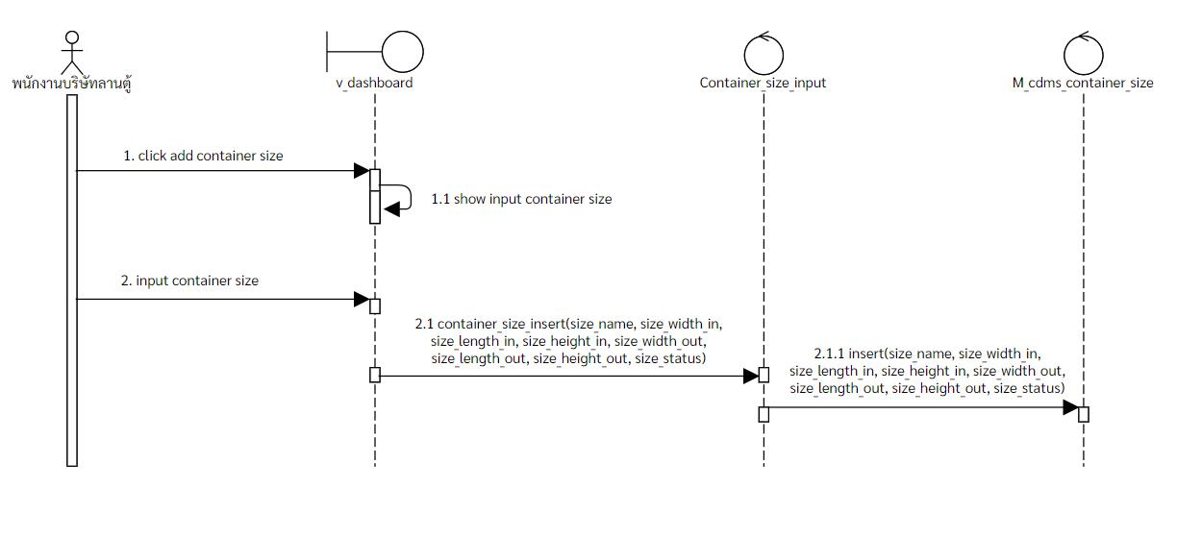

ภาพที่ 11 แผนภาพลำดับการทำงานของฟังก์ชันเพิ่มขนาดตู้

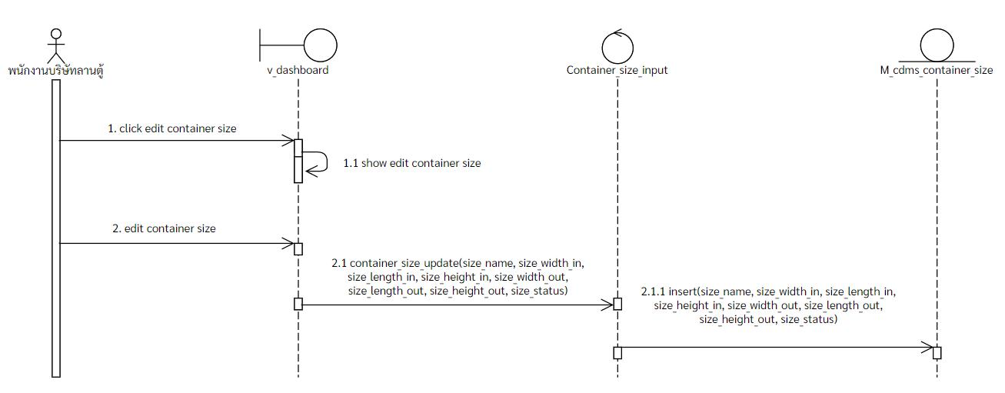

ภาพที่ 12 แผนภาพลำดับการทำงานของฟังก์ชันแก้ไขขนาดตู้

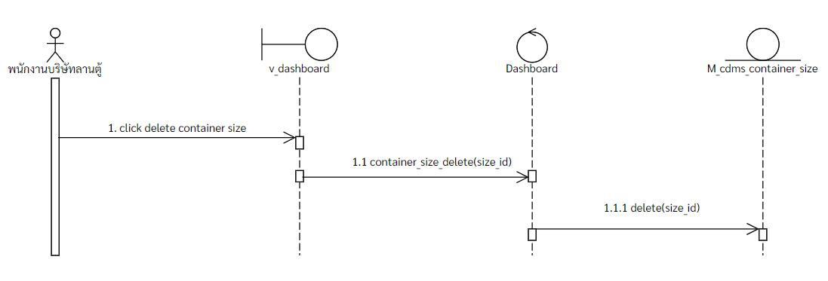

ภาพที่ 13 แผนภาพลำดับการทำงานของฟังก์ชันลบขนาดตู้

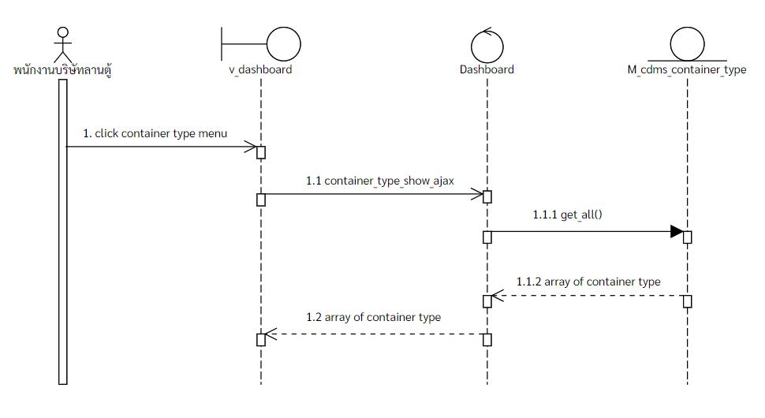

ภาพที่ 14 แผนภาพลำดับการทำงานของฟังก์ชันดูรายการประเภทตู้

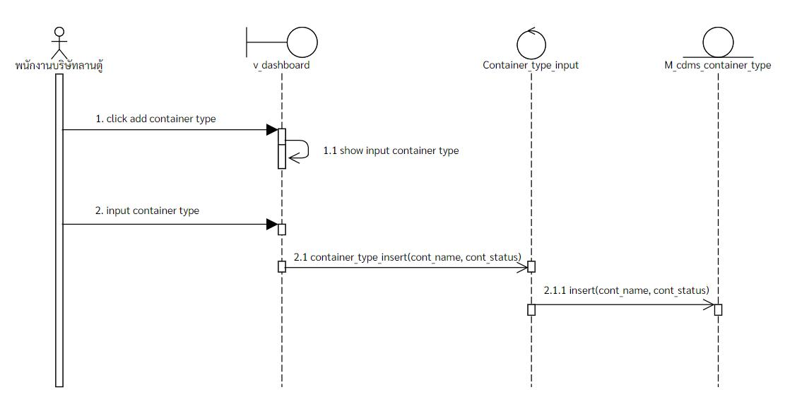

ภาพที่ 15 แผนภาพลำดับการทำงานของฟังก์ชันเพิ่มประเภทตู้

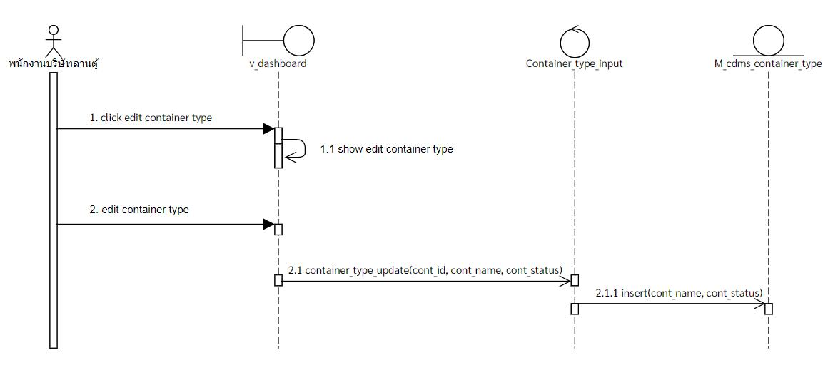

ภาพที่ 16 แผนภาพลำดับการทำงานของฟังก์ชันแก้ไขประเภทตู้

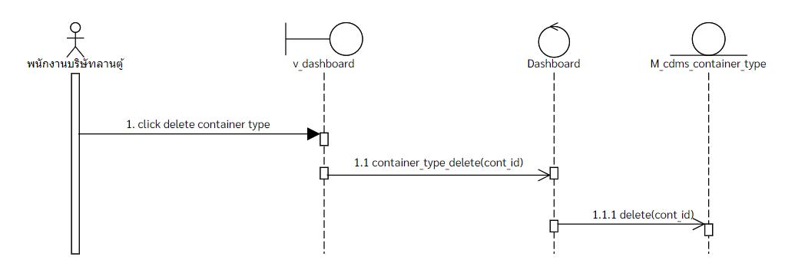

ภาพที่ 17 แผนภาพลำดับการทำงานของฟังก์ชันลบประเภทตู้

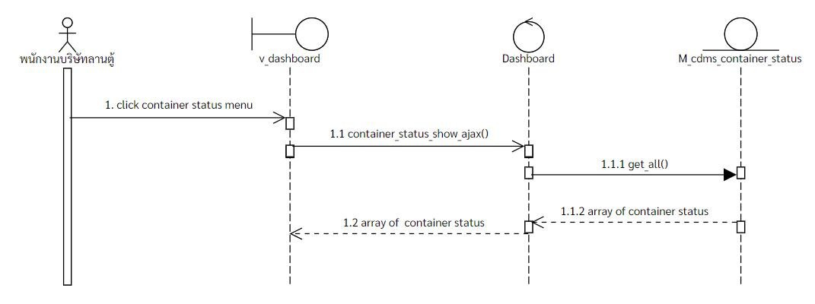

ภาพที่ 18 แผนภาพลำดับการทำงานของฟังก์ชันดูรายการสถานะตู้

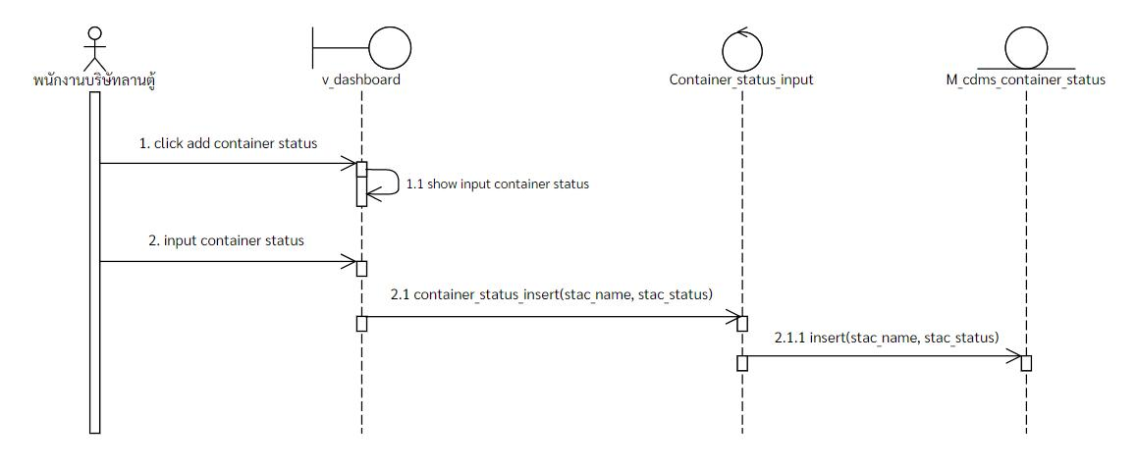

ภาพที่ 19 แผนภาพลำดับการทำงานของฟังก์ชันเพิ่มสถานะตู้

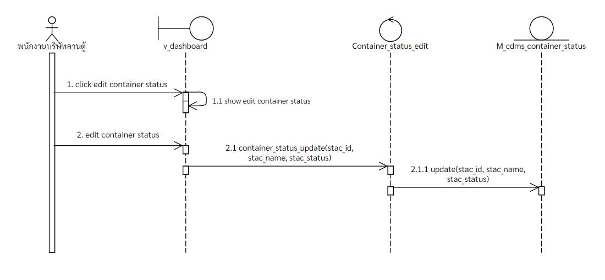

ภาพที่ 20 แผนภาพลำดับการทำงานของฟังก์ชันแก้ไขสถานะตู้

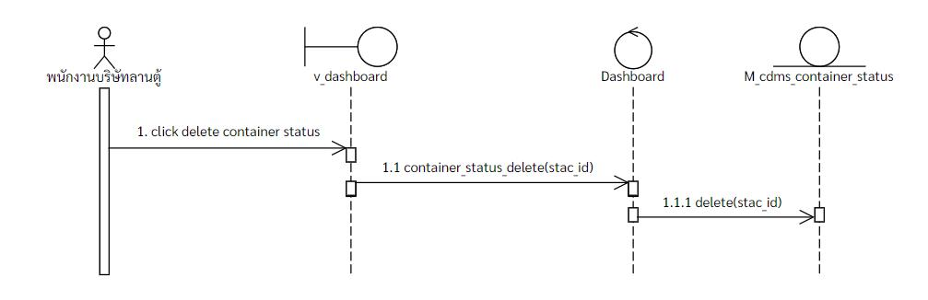

ภาพที่ 21 แผนภาพลำดับการทำงานของฟังก์ชันลบสถานะตู้